ДП «Черкаський державний науково-дослідний інститут техніко-економічної інформації в хімічній промисловості»
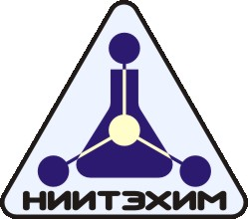
Министерство экономического развития и торговли Украины

Государственное предприятие
«Черкасский государственный научно-исследовательский институт технико-экономической информации в химической промышленности»
(ГП «Черкасский НИИТЭХИМ»)
18000, ГСП, г. Черкассы, бульвар Шевченко, 205

SWOT-анализ
состояния производства и рынка некоторых продуктов на основе углубленной переработки продуктов растениеводства в Украине

Аналитическая справка

Разработчик: Т.В. Ковеня

Тел./факс: 8(0472) 36-10-96
E-mail: niitehim-office@uch.net
niitehim@uch.net
WebSite: http://reach.ck.ua
http://niitehim.ck.ua

Черкаси
2019

СОДЕРЖАНИЕ

1. Краткая оценка направлений углубленной переработки продуктов растениеводства (зерновых) в Украине 2
2. Конъюнктурно-аналитическая оценка создания в Украине некоторых производств по углубленной переработке продуктов растениеводства 9
2.1. Олеиновая кислота. Олеоамид 10
2.2. Растительный фосфатидный концентрат (РФК) (побочный продукт производства подсолнечного, соевого, рапсового масла) 12
2.3. L-лизин (L-Lysine) и супутствующие аминокислоты 16
2.4. Молочная кислота. Полилактид 19
2.5. Продукты переработки ненаркотической (обычной конопли 22

